执行Main类，输入以下字符。在结尾出多加一个’#’,才会输出结果，否则一直会等待扫面下一个block

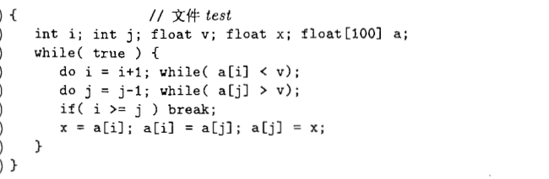

{

int i;

int j;

float v;

float x;

float[100] a;

while(true){

do i=i+1;

while (a[i]<v);

do j =j-1;

while(a[j]>v);

if(i>=j)

break;

x = a[i];

a[i] = a[j];

a[j] = x;

}

}

